**Pontificia Universidad Javeriana**

**Juan Felipe Vanegas Patiño**

**CC: 1233511884**

**Solución parcial 1er corte análisis numérico**

**1.**

**A.** Método utilizado: Newton con f(x) = x^2-e^x + 6

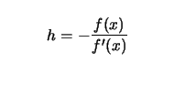

Se utlizó el método de newton, ya que este método, considero yo es el más eficiente en la búsqueda de raíces.

El método de Newton es eficiente en la solución de sistemas de ecuaciones no lineales, converge muy rápidamente y proporciona una muy buena precisión en los resultados. El método se emplea en la solución de problemas académicos y en problemas propios del mundo real.

## 

Resultado en pantalla

---------------------------------------------------------------------------

x_k f(x_k) Error est.

n---------------------------------------------------------------------------

5.820786090464333 -297.355497578474967 4.820786090464333

4.658312038302016 -77.758051855165192 1.162474052162316

3.663450863983898 -19.574807502799928 0.994861174318118

3.015236924458464 -5.302268476558787 0.648213939525433

2.642122950470207 -1.062170860063219 0.373113973988258

2.501429059600074 0.057231424019422 0.140693890870133

2.510634324596065 -0.009453144537392 0.009205264995991

2.509303912776813 0.000238390355982 0.001330411819252

2.509337463236762 -0.000005787631469 0.000033550459949

2.509336648700045 0.000000140649161 0.000000814536717

2.509336671322457 -0.000000023998943 0.000000022622411

---------------------------------------------------------------------------

Se alcanzó el máximo número de iteraciones.

k = 11 Estado: x = 2.50933667132246 Error estimado <= -2.2622411e-08

Con base a esto, se puede deducir que desde la iteración numero 7 ya el resultado tiende a cero, su convergencia es muy rápida, lo cuál lo hace un método muy efectivo.

b.

Primeramente se utilizó el programa en R que resuelve por método de gauss la matriz dada inicialmente. Y arrojó los siguientes resultados

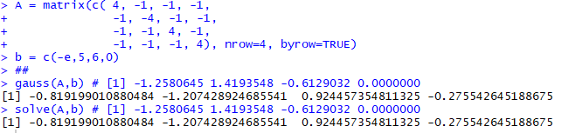

Posteriormente, se cambió la posición 3.1 a -0.9 y arrojó los siguientes resultados

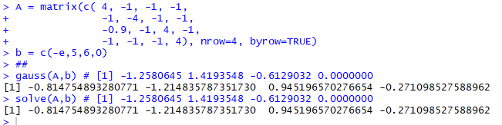

Por lo cuál, al cambiar el dato en la posición 3.1 se encontró que cada valor encontrado varía aproximadamente en 0.005

Y para el error (en este caso 0.15) se utilizó el método de jacobi

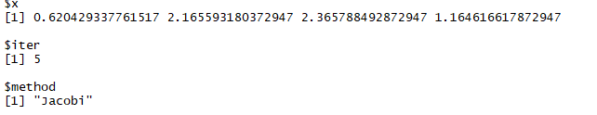

2.

b. Se utilizó el método de newton para solucionar la ecuación f(x) = tan(pi*x)

Cuando se hizo el primer método iterativo, no tuvo solución, mientras que newton dio un solo resultado, el cual fue este

